**Пояснительная записка**

**«SGUATTERO»**

Автор(ы):

Трунов Степан

Мотин Артем

1. **Общее описание приложения:**

Приложение для поиска рецептов из ингредиентов, которые есть у пользователя. Пользователь при регистрации выбирает предпочтения, аллергии и не желаемые продукты, которые можно будет изменить позже. Приложение генерирует список рецептов, которые можно приготовить с помощью выбранных пользователем ингредиентов, а так же позволяет делиться приготовленными блюдами с другими людьми. Каждое блюдо имеет инструкцию по приготовлению с картинками.

Целевая аудитория (для кого)

Приложение сделано для всех, кто способен сварить макароны.

1. **Техническое задание.**

Обязательно в ТЗ должно быть:

1. Ролевая модель (п.3.2)

|  |  |  |
| --- | --- | --- |
| **Роль** | **Возможности и полномочия** | **Кем создается** |
| Незарегистрированный пользователь | * Искать рецепты * Регистрация |  |
| Зарегистрированный пользователь | * Искать рецепты по предпочтениям * Авторизация * Публикование своих блюд и оценка других * Взаимодействие с личным кабинетом пользователя | Незарегистрированный пользователь |

1. **Функциональные требования к публичной части**

В данном разделе перечисляются и описываются все функциональные требования для публичной части сайта, например:

Регистрация (Имя, пароль, почта, ссылка на социальную сеть)

Просмотр готовых блюд других пользователей

Поиск рецептов по ингредиентам

Просмотр инструкции по приготовлению блюд

### **3. Требования к структуре сайта**

В данном разделе описывается структура сайта (разделы и связи между ними) для каждого типа пользователя (роли).

#### 3.6.1. Структура публичной части сайта

Структура разделов публичной части сайта приведена на рисунке ниже.

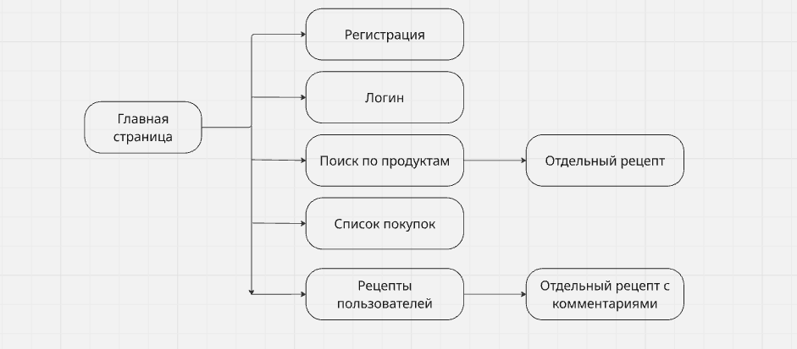

**Рисунок 1 — Структура публичной части сайта**

Далее приводится описание каждого раздела, что в нем должно находиться в формате таблицы:

|  |  |  |  |
| --- | --- | --- | --- |
| **Раздел / подраздел** | **Содержимое** | **Функциональные требования** | **Требования к контенту** |
| Блог | Список статей | * Просмотр статьи * Возможность фильтрации статей по дате и теме * **Голосование за статью** * **Возможность оставить комментарий (только для авторизованных пользователей)** | Нужно написать 3 статьи на заданную тему |
| … | … | … | … |